Desenclos Charles

Suard Enzo

TP Système

Vidéo Surveillance

Sommaire

1. Grille d’évaluation (Page 3)
2. But du projet (Page 4)
3. Principe du projet (Page 5)
4. Question Préliminaire (Page 6 à 7)
5. Algorithme (Page 8)
6. Code (Page 9)
7. Problème rencontré (Page 10)
8. Recette (Page 11)
9. Conclusion (Page 12)
10. Lien github (Page 13)

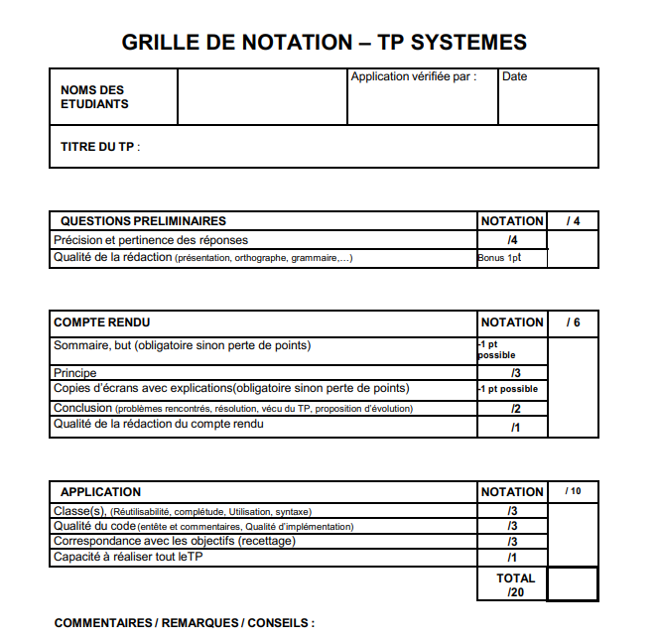

But du Projet

Le but du projet est de pouvoir faire bouger une caméra et de la piloter grâce à une application C++. Elle doit pouvoir se balader automatiquement dans la salle.

Principe du Projet

Le principe du système de surveillance est de surveiller grâce à une caméra grâce à une carte d’acquisition vidéo. Elle utilise une liaison RS232 pour être piloter sur deux axes en local. Pour cela nous allons utiliser une application en C++ qui utilisera qt.

Question Préliminaire

Question 1 :

Les caractéristiques de la caméra sont sa dimension de 142x109x164mm, ses possibilités de déplacements sont qu’elle peut se déplacer horizontalement de 100 dégrée en se déplaçant à une vitesse de 80 dégrée par seconde et verticalement à 25 dégrée avec une vitesse de 50 dégrée par seconde.

Question 2 :

La liaison série transmet les données en série, la transmission en série est le fait d’envoyer des paquets les uns à la suite sur une seule voie entre deux machines.

Question 3 :

L’une des différences majeures est que dans la transmission synchrone, l’émetteur et le récepteur doivent avoir des horloges synchronisées avant la transmission des données. Alors que la transmission asynchrone ne nécessite pas d’horloge mais ajoute un bit e parité aux données avant la transmission.

Question 4 :

Le format de transmission est les bps (bit par seconde).

Question 5 :

La chaîne de caractères sert à éteindre la caméra.

Question 6 :

Les deux chaînes Ascii qui permettent de :

Allumer : 0x81 0x01 0x04 0x00 0x02 0xFF

Eteindre : 0x81 0x01 0x04 0x00 0x03 0xFF

Algorithme

Début

Envoie allume caméra depuis le pc via une liaison RS232 vers la caméra

Envoie une commande pour faire déplacer la caméra via la liaison RS232

La caméra traite l’image puis l’envoie au pc.

Le pc reçoit l’image grâce à la liaison RS232

Le pc envoie la commande hexadécimale pour éteindre la caméra.

Fin

Code

Allumage de la Caméra :

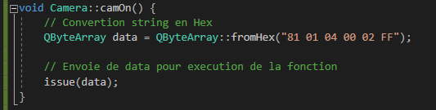

La méthode camOn() permet d’allumer la caméra grâce à son code hexadécimal « 81 01 04 00 02 FF » .

Déplacement de la Caméra :

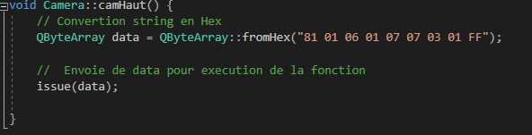

La méthode camHaut() permet de déplacer la caméra grâce à son code hexadécimal « 81 01 06 01 07 07 03 01 FF » .

Problème rencontré

Le problème rencontré est avec qtcpsocket car Visual Studio 2017 ne trouvait pas le fichier et nous a bloqué pour pouvoir tester le programme.

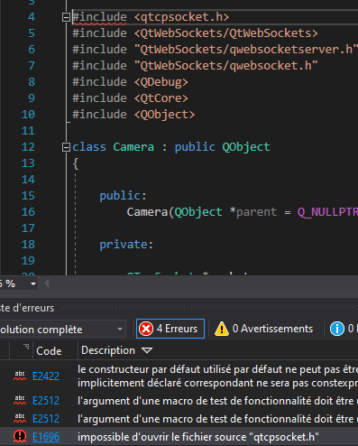

Recette

|  |  |  |
| --- | --- | --- |
| ID | Test | OK/NOT OK |
| 1 | Connection à la caméra |  |
| 2 | Allumage de la caméra |  |
| 3 | Déplacement de la caméra |  |
| 4 | Pouvoir zoomer et dézoomer avec la caméra |  |
| 5 | Un mode automatique qui permet de balayer toute la salle |  |

Conclusion

Pour conclure, ce projet nous a permis de voir la liaison série RS232. Elle nous a permis de développer nos compétences avec qt. Elle nous a permis de découvrir comment piloter une caméra tel que la caméra Sony EVI-D31.

Lien github

Lien : https://github.com/charlesdesenclos/TP-Systeme/tree/main/TP%20Video%20Surveillance